炉温跟踪仪

产品说明：
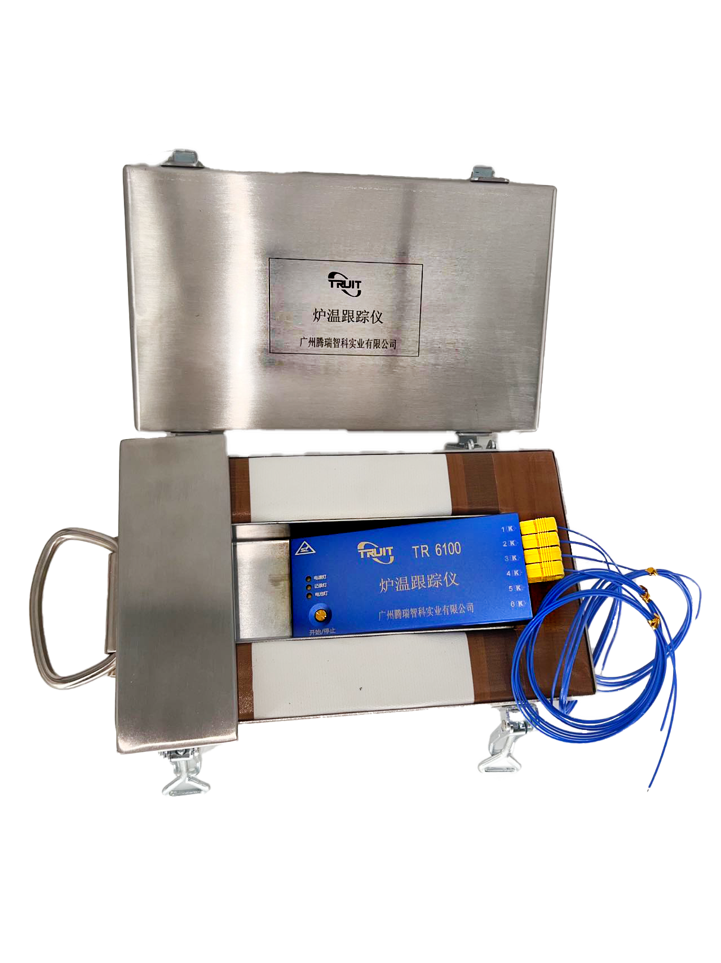
腾瑞智科生产的炉温仪具有优越的隔热性能，能使测试系统在高温环境中安全稳定运行，进行全方位温度曲线跟踪测绘工作。炉温跟踪仪和产品一起通过加热炉，可全程跟踪记录加热炉和产品的温度状态；从而取得全方位的准确数据，形成有价值的温度曲线分析报告。炉温跟踪仪分析软件将进行各项数据分析计算，通过数据分析计算结果，可精准对加热炉进行合理优化调整，从而达到提升产品品质，实现稳产高产与节约能源的目标。

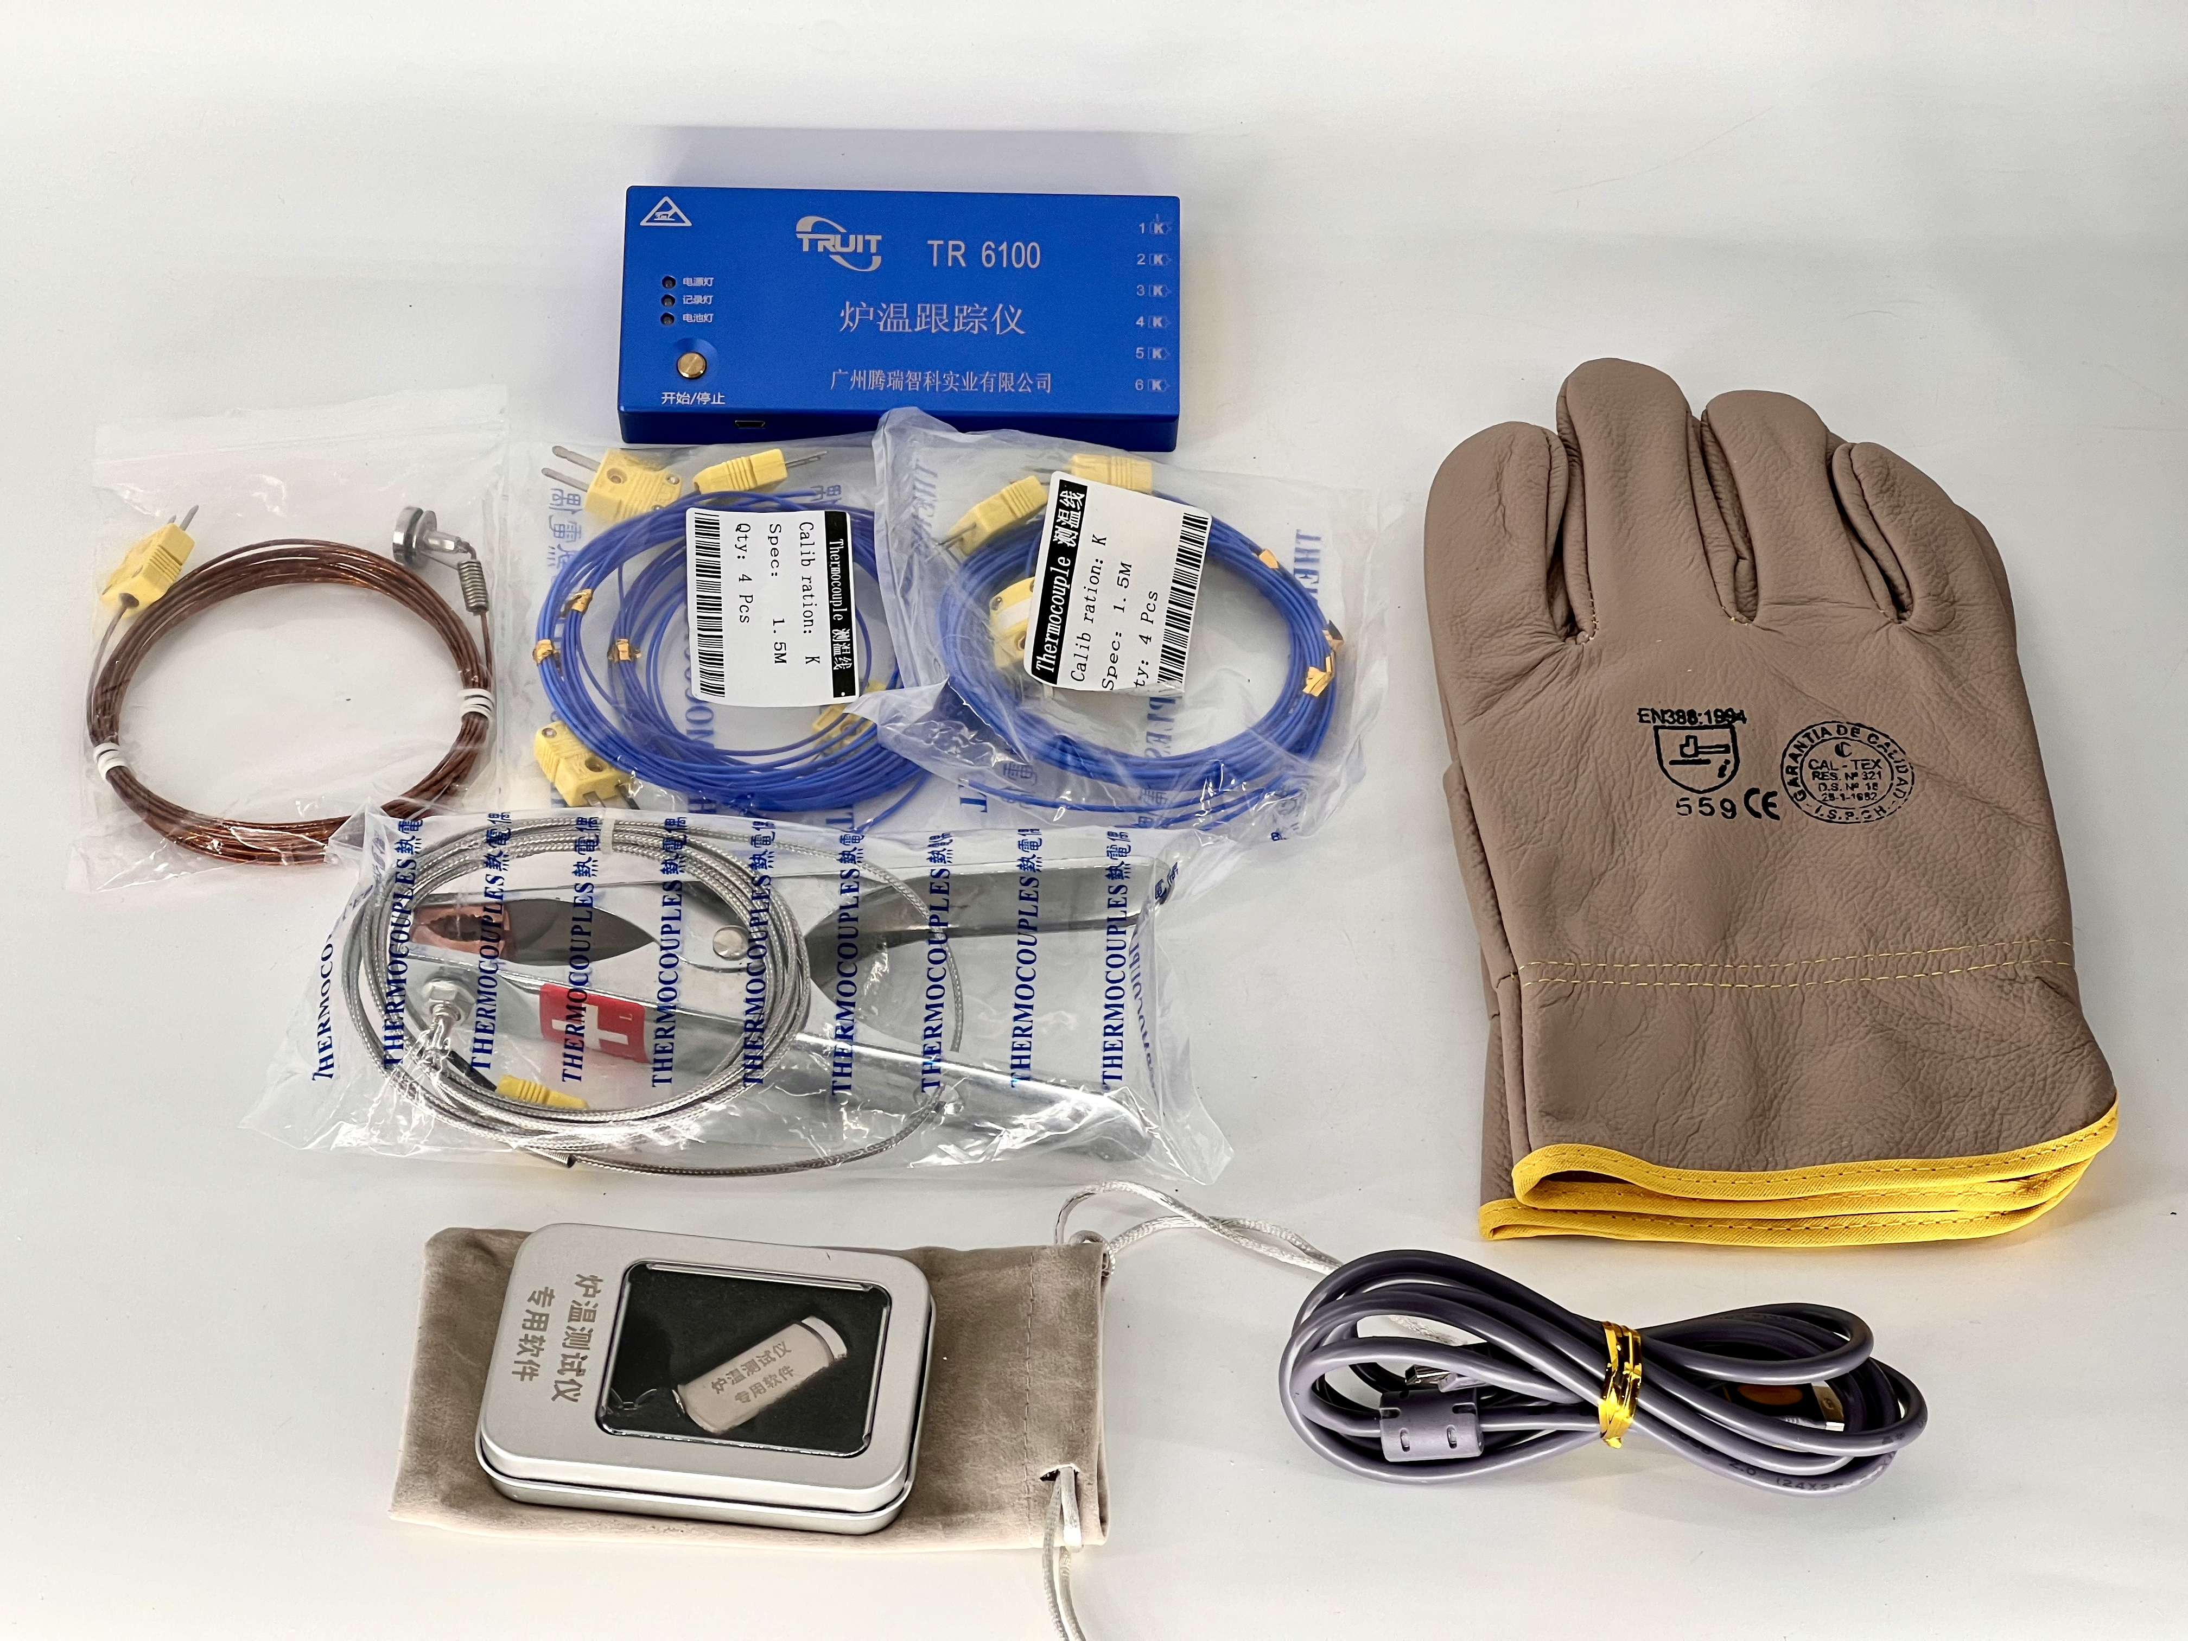

适用范围：
涂装烤漆炉温测试仪，不粘涂料炉温跟踪仪，钢铁热处理炉温跟踪仪，轮毂热处理炉温跟踪仪，波峰焊回流焊炉温测试仪，钎焊炉温跟踪仪，汽车涂装炉温跟踪仪，食品烘烤炉温跟踪仪，陶瓷烧制炉温跟踪仪，搪瓷炉温跟踪仪，玻璃烤花退火炉温测试仪，特殊定制炉温测试仪等。
产品参数：
通道数 | 6 通道 |  | 传感器 | K 型热电偶 |  |  | 精 度 | 0.3 度
隔热盒性能 | 300 度， 1 小时 | 仪器测量范围 |  |  |  | 0-1370℃
隔热盒相关 指标 | 300 度 60 分钟， 250 度 70 分钟， 200 度 80 分钟， 100 度 210 分钟。  (隔热指标不够， 可根据要求进行定制， 价格另议)
内存 | 1 秒钟记录一次可记录 4.5 小时， 2 秒钟记录一次可记录 9 小时， 依次类推。
取样速率 | 1s, 2s, 3s, 4s, 5s, 6s, 10s, 20s, 等，可以由用户自主选择
电脑要求 | 无特别要求，可以通过电脑打印出温度曲线与各种分析报表等
仪器及软件 特点 | 1 ，可连续测试次，数据 1 次下载 2 ，USB 端口，适用所有电脑  3 ，数据下载时，仪器自行充电  4 ，标准电压校准，精度可靠  5 ， 一键操作， 易学易用  6 ，计算多温度段上升时间和斜率 7 ，计算出任意温度点以上保持时间 |  |  |  | 8，软件具有智能预警功能，测试出来曲线瞬  间判断出来炉温是否合格。  9，可截取任意时间段的曲线进行分析 10，曲线放大功能更加实用  11，曲线上可画出任意温度横线  12，详细的报表打印功能  13，报表可以生成图片保存
隔热盒尺寸 | 长 258 宽160高 108 (尺寸不适，可根据要求进行定制) 单位： MM
隔热盒材质 | 外壳：食品级别不锈钢 隔热材料： 纳米航天环保材料
仪器尺寸 | 长 138 宽 62 高 20 |  | 单位： MM
标准配置 | 温度记录仪  1.5 米长测温线  通 讯 线  数据下载与分析软件  剪刀  仪表箱 |  | 合格证保修卡  仪器出厂校准证书  高 温 手 套  保 温 箱  操 作 手 册  高 温 胶 带

仪器特点 | 软件特点
可多次测试，数据下载一次完成 | 配有功能演示录像，易学易用
一键操作， 使用简单方便 | 图标化界面，亲切简单， 大气直观
参数提前预制，无需后续设置 | 多种报表保存方式，方便打印与无纸办公
免检产品， 精度高，稳定性好 | 各种参数可随时自主变动，方便多样分析
品质保证， 质保三年 | 多个测试数据可同时添加，方便多种比较
隔热盒性能卓越， 好用耐用 | 万家用户验证，功能充分完备

订购信息： TR 6100--炉温跟踪仪

